"האמת שאהבה היא המטרה הסופית והנעלה ביותר אשר אליה ישאף האדם."..
(ויקטור פראנקל)

חברים וידידים יקרים,

חג השבועות שבפתח מדגיש את כוחה של האהבה. אהבה ללא תנאי, אהבה טהורה שאינה תלויה בדבר. אהבה שבכוחה להתעלות מעל ומעבר לשונות שבדת, צבע, דת ומגדר. אהבה שרואה את הניצוץ האלמותי בכל אדם באשר הוא אדם. וזוהי גם תמצית מהותה של הלוגותרפיה, שנחשבת כ"תרפיה של אהבה".
מחקרים חדשים ומרגשים מצביעים על חשיבותה הקריטית של משמעות לטיפול במגוון היבטים ואוכלוסיות, לרווחה נפשית, משפחתית וארגונית, להתמודדות ולהתפתחות מיטבית במעגל החיים. ואכן, תכני הלוגותרפיה רלוונטיים בעידן שלנו היום יותר מתמיד ואנחנו שמחים לשתף אתכם בהתפתחויות האחרונות אצלנו..

- חדשות:
אנחנו מתרגשים לשתף אתכם בתוכניות ההכשרה החדשות ללוגותרפיה שנפתחות בשנה"ל הקרובה! התוכניות מאושרות על-ידי המכון בארה"ב – Viktor Frankl Institute לקבלת הסמכה ל- Associate in logotherapy:
באוניברסיטת תל-אביב
https://education.tau.ac.il/morim/logotherapy
באוניברסיטת חיפה (בדגש על זיקנה וגרונטולוגיה)
http://hw2.haifa.ac.il/index.php/he/psicoprogram/2004-2016-04-04-11-06-54
- אנו שמחים לעדכן כי בימים אלו העמותה מתחדשת עם אתר חדש. צפו לעידכונים בקרוב!
- "מבזקי לוגותרפיה" – חוויות, חיבורים ועידכונים מפעילויות העמותה:
"ויקטור פרנקל כתב רבות על החשיבות של ראיית הייחודיות של האחר. הוא הגדיר כך המונח אהבה. נתקלתי בכמה מצבים בהם חוויתי רגע של משמעות מתוך ראיית ייחודיות האחר.
מצאתי לנכון וחשתי צורך לשתף אחרים במחשבותיי וחוויותיי אלה.
הדוגמא הראשונה היא היכרות מקרית ביותר עם זוג בטיול לקאריביים באפריל 2014. יצא כך שהזוג מגרמניה. כמי שהיא דור שלישי לניצולי שואה, זה לא מובן מאליו עבורי לפתח קשר עם זוג שמגיע ממדינה זו. קשר שהלך והתהדק במהלך הטיול והוביל שנה אחר כך לטיול בברלין והמשך לטיול שורשים בפולין ולהגעה שלהם לטיול בארץ בתקופה בה היו כמה פיגועים.
ראיית הייחודיות של האחר היא לראות אותם כזוג ייחודי ולא הזוג מגרמניה. ליהנות מבילויים יחד, לגלות הרבה מאוד דברים משותפים, לשוחח על נושאים שמעניינים אותנו, להתעניין זה בזה וגם לתמוך. והמשמעותי ביותר לחוות מסע פנימי עצום כתוצאה מהקשר הזה.

דוגמא נוספת היא מעבודתי עם אוכלוסייה עם צרכים מיוחדים.
ראיית האדם והוריו כאנשים עם מחשבות ותחושות משלהם, לראות מעבר ללקות ומעבר למה שההורה מביא באופן פורמלי לפגישה. ואז אני יכולה להעיד על עצמי שחווה משמעות גדולה מהמפגש שגם תורם למטופל בוודאי ולי כמטפלת. אני אמנם לא קוראת לקשר עם מטופל ומשפחתו אהבה אבל בהחלט חווה ההגדרה של ייחודיות שויקטור פרנקל מתאר."
הילית הדר Msw,
תלמידה בקורס לוגותרפיה של אברהם פרידמן

לימודי לוגותרפיה להסמכה כ- Diplomate באיסטנבול בהנחיית ד"ר טריה שנטל וד"ר בתיה יניגר

Teria Shantall, PhD, who heads the English logotherapy training in Israel together with co-facilitator Batya Yaniger, PsyD, have been teaching logotherapy in Istanbul, Turkey for the past two years. So far, over 30 psychologists and psychiatrists have completed at least some level of the course and they have reported significant gains with their clients as a result.
The first group of students is on its way to earning their Diplomate certificates. Their projects are creative and transformational. Beria is teaching preschool teachers logotherapy principles, using the medium of dance and drawing. Those children who had been withdrawn, have become more socially engaged. Erkan is writing a series of transcriptions of sessions with a client who has bipolar disease. What is unusual is that he is noting, line by line, the types of interventions and thoughts in the mind of the client and therapist, which can serve as a kind of handbook for students of logotherapy. Omer is drafting a model for guiding psychologists in the prison system in how to use logotherapy to prevent recidivism. Bullent, a hospital psychiatrist, is using logotherapy to help his colleagues avoid burnout. Ozkan is creating a meaning-in-life scale for mothers of disabled children. Yilmaz is working with students to lower stress levels in school exams. Nur is integrating logotherapy in her practice of couple-counseling to help create greater marital satisfaction. Little by little, logotherapy is making a difference in people’s lives!
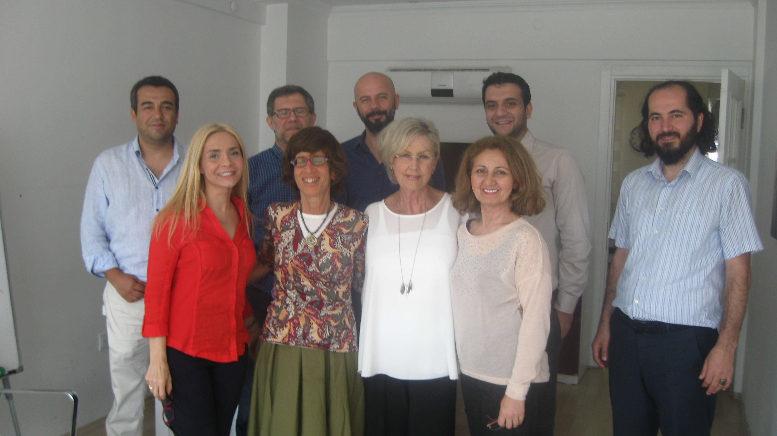

הצעידו את העמותה קדימה!

אירועים קרובים:

- בחודש יולי הקרוב יתקיים בטורונטו הכנס התשיעי הבינלאומי למשמעות, המתקיים מדי שנתיים :9TH BIENNIAL INTERNATIONAL MEANING ONFERENCE
ובו ישתתפו מומחים מכל העולם בהרצאות, סימפוזיונים וסדנאות בנושא של משמעות. השנה הכנס בסימן "פסיכולוגיה חיובית קיומית" ומבקש ליצור גשר במחקר ובטיפול בין הפסיכולוגיה ההומניסטית, החיובית, הקיומית והלוגותרפיה. ד"ר פנינית רוסו-נצר, יו"ר העמותה, תנחה סדנת-מומחה בת שלוש שעות כחלק מהכנס. פרטים למעוניינים:
http://meaning.ca/conference/conference-details/workshops/

- בחודש ספטמבר הקרוב יתקיים בוינה הקונגרס השלישי ללוגותראפיה, המתקיים מדי שנתיים, תחת הכותרת "עתיד הלוגותראפיה III". המעוניינים יוכלו לקבל פרטים נוספים ולהירשם בקישור שלהלן:
http://www.univie.ac.at/wissenschaftstheorie/batthyany/index.html

הצטרפו אלינו כחברי עמותה!
info@logotherapy.org.il
הצעידו את העמותה קדימה!
הצטרפו אלינו כחברי עמותה!
info@logotherapy.org.il

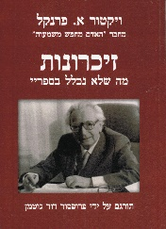
למצטרפים כחברי עמותה, יישלח במתנה כרטיס חבר וספרו של פרופ' ד"ר ויקטור פראנקל - זיכרונות, מה שלא נכלל בספריי, שתורגם לעברית על ידי פרופ' ד"ר דוד גוטמן, כמתנת יום הולדת ה- 90 של אלי פראנקל, ואשר יצא לדפוס במהדורה מצומצמת. בנוסף, החל משנה זו, כל חבר עמותה שסיים הכשרה לוגותרפית כ-diplomate יהא זכאי אוטומטית לפרסום חינם של שמו באתר העמותה כבעל הכשרה כאמור, ופרטים ליצירת קשר.

- נשמח לשמוע מכם כל הצעה או רעיון, ונעדכן בקרוב בתכני האתר החדש ובפעילויות המתוכננות.

בברכה חמה ובאיחולים לחג שבועות משמח ומלא משמעות,

ד"ר פנינית רוסו-נצר יו"ר
בשם הנהלת העמותה ללוגותרפיה בישראל

